Thème : Pratique du sport Sous-thèmes : l’étude du mouvement / les matériaux et les molécules dans le sport

Notions et contenus du programme :
- Trajectoire / Effets d’une force sur le mouvement d’un corps : modification de la vitesse, modification de la trajectoire.
- Matériaux naturels et synthétiques

Compétences attendues :
- Savoir qu’une force s’exerçant sur un corps modifie la valeur de sa vitesse et/ou la direction de mouvement et que cette modification dépend de la masse du corps
- Réaliser des enregistrements vidéo pour analyser des mouvements
- Savoir que certains matériaux proviennent de la nature et d’autres de la chimie de synthèse

Compétences du S3C (pour la partie III- TP):
- Pilier 3B : Pratiquer une démarche scientifique : identifier un problème, formuler des hypothèses, …
- Pilier 3B : Raisonner, argumenter
- Pilier 4 : Créer, traiter, exploiter des données
- Pilier 6 : Communiquer et travailler en équipe
- Pilier 7 : Prendre des initiatives

Objectifs principaux de l’activité :
- Etudier les effets d’une force sur le mouvement d’un corps
- Etudier les différents types de trajectoire d’un volant de badminton et faire le lien avec les matériaux entrant dans la composition d’un volant (Démarche d’investigation)

Objectif annexe :
Réactiver la notion de poids

Lien avec une autre discipline : l’EPS
Coopération interdisciplinaire amenant « un nouveau rapport pédagogique à la connaissance » (préambule du programme)

Matériel :
▪ Raquettes de badminton
▪ Volants de badminton (Il existe 3 types de volants – Cf. fin du document)
- Volants avec tête et jupe en plastique
- Volants avec tête en liège et jupe en plastique
- Volants avec tête en liège et jupe en plumes d'oie
▪ Camera numérique

Déroulement :

- En EPS :
▪ Distribuer aux élèves différents volants (chaque binôme dispose d’un volant qui peut être soit en plastique, soit en liège et plastique, soit en liège et plumes d’oie)
Objectif : observer les différentes trajectoires possibles d’un volant de badminton, dans le cas d’un smash, d’un dégagement, …. Les élèves doivent dessiner sur une feuille les différentes trajectoires visualisées, à la fin de la séance.
▪ Expliquer le test du volant en compétition (sans préciser pourquoi on peut plier des plumes)

- En physique-chimie (classe entière – 45 min) :
- Distribuer le document « A vos raquettes », et laisser les élèves répondre à la partie A (individuellement ou en groupe). Mise en commun.
- Le volant de badminton est soumis à son poids et aux forces de frottement de l’air.
- L’action de la raquette sur le volant va provoquer :
  - une modification de la valeur de la vitesse du volant
  - une modification de la direction de son mouvement
- une déformation
- Envoyer les élèves au tableau pour représenter les différentes trajectoires visualisées en EPS
On peut ensuite demander aux élèves de classer les trajectoires et d’associer un adjectif au type de mouvement (par exemple : smash : mouvement rectiligne, dégagement : mouvement curviligne, …)
- Pourquoi les trajectoires sont-elles différentes ?
On peut penser que les élèves constateront les différents types de volants (matériaux différents)
Faire remarquer que certains matériaux proviennent de la nature et d’autres de la chimie de synthèse

- En EPS :
Consigne pour les élèves donnée sur place par le professeur de SPC :
Vous réaliserez, à l’aide d’une caméra numérique, un enregistrement vidéo du mouvement d’un volant de badminton, dans le cas d’un engagement.
Les élèves enregistrent par groupe (de 4), à l’aide d’une caméra numérique, le mouvement du volant lors d’un engagement. Chaque groupe dispose d’une raquette et d’un volant (soit en plastique, soit en liège + plastique, soit en liège + plumes)

Tout dépend ensuite de l’équipement du lycée (De même pour l’enregistrement, on peut emprunter une caméra au labo de SVT ou …). Si le lycée est équipé d’un seul poste de numérisation, le professeur de SPC pourra numériser les vidéos réalisées par les élèves, pour ensuite les exploiter en TP.

- En physique-chimie (TP – 1h30) :
Démarche d’investigation (par groupe de 4) :

- En quoi les matériaux constituant un volant de badminton ont-ils une influence sur sa trajectoire et sur sa vitesse ?
Vous exploiterez les enregistrements vidéo réalisés en EPS pour analyser le mouvement d’un volant de badminton, dans le cas d’un engagement. Vous étudierez en particulier l’évolution de la vitesse du volant.
Les élèves exploitent leur trajectoire à l’aide d’un logiciel de pointage (Avimeca, …)
Une balance est disposée sur le bureau pour que les élèves puissent déterminer éventuellement la masse du volant.

Mise en commun : Comparer les trajectoires obtenues par les différents groupes
- Commenter la vitesse : La distance entre deux positions successives augmente alors que l’intervalle de temps est constant : la vitesse augmente …

- Rôle de la masse : le volant en plastique « plus léger » va « plus loin ». Il parcourt donc une distance plus grande pendant un temps donné. Le volant en plastique, ayant une masse plus faible que les autres volants a une vitesse plus grande …
- Les volants avec jupe en plastique (et tête en plastique ou en liège) ont un mouvement parabolique.
- Les volants avec jupe en plumes et tête en liège ont une trajectoire dite « parachute ».
En effet, ils partent de la raquette avec une vitesse très élevée, mais la force de frottement sur les plumes est très importante (plus que sur le plastique), ce qui ralentit le volant. Il tombe alors verticalement (plus de vitesse horizontale) ou presque …

- Pourquoi, lors de compétitions de haut niveau en badminton, plie-t-on parfois des plumes du volant, lors du test de la vitesse du volant (test expliqué en cours d’EPS)?

Les élèves travaillent par groupe de 4 et doivent argumenter leurs réponses.

Après le test du volant, en début de partie, le compétiteur cassera une plume vers l'intérieur pour réduire la vitesse du volant, ou il cassera une plume vers l'extérieur pour l'augmenter.

Si la plume est cassée vers l’extérieur, les forces de frottement seront plus grandes et le volant « ira moins loin » et inversement, si la plume est cassée vers l’intérieur, les forces de frottement seront plus faibles et le volant aura une plus grande vitesse.

Remarques :
- En réalité, pour que la différence de vitesse soit perceptible de façon significative, il faut casser plusieurs plumes
- Autre remarque (difficile à vérifier par les élèves) : Plus la température est élevée (ou pièce chauffée), plus la vitesse du volant sera grande

Document élève :
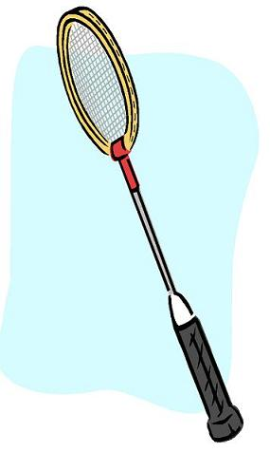

A VOS RAQUETTES …

Bref historique du badminton
Tout a commencé au château de Badminton, en Angleterre, au siècle dernier. Des officiers anglais décident de faire connaître à leurs amis un jeu qu'ils ont découvert aux Indes: le poona. Comme ils n'ont pas de balle pour leur démonstration, ils plantent des plumes sur un bouchon de champagne, et décident de baptiser ce jeu du nom de leur château. Le badminton était né.
Depuis, le badminton est devenu à la fois un sport olympique et un loisir très répandu dans le monde, surtout en Asie. Les Français ont tardé à s'y mettre. Mais, aujourd'hui, ils font preuve d'un véritable engouement pour ce jeu. En 10 ans, le nombre de licenciés dans les clubs est passé de 5000 à 100000, soit 20 fois plus.
http://entrainement-sportif.fr/badminton.htm

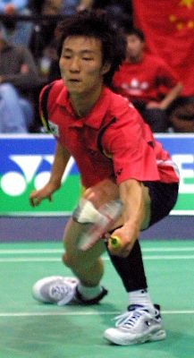

A- Effets d’une force sur le mouvement d’un corps

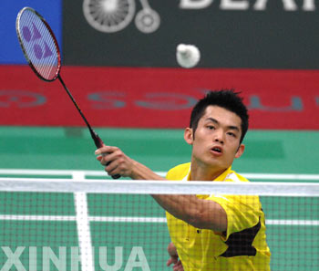
Photo 1 Photo 2

http://www.badminton-web.fr/album-photo/album_cat.php?cat_id=2&sort_method=pic_time&sort_order=DESC&start=12

- A quelle(s) force(s) est soumis le volant de badminton sur la photo 1 ?
- Quels sont les paramètres physiques qui vont être modifiés par l’action de la raquette sur le volant de badminton (photo 2) ?

B- Différentes trajectoires …

Mise en commun des diverses trajectoires possibles prises par un volant de badminton, observées lors de la séance d’EPS
Vous qualifierez le mouvement du volant dans les différents cas (Vous pourrez utiliser les adjectifs : rectiligne, circulaire, curviligne, parabolique)

C- TP

- En quoi les matériaux constituant un volant de badminton ont-ils une influence sur sa trajectoire et sur sa vitesse ?
Vous exploiterez des enregistrements vidéo réalisés en EPS pour analyser le mouvement d’un volant de badminton, dans le cas d’un engagement.

- Pourquoi, lors de compétitions de haut niveau en badminton, plie-t-on parfois des plumes du volant, lors du test de la vitesse du volant ?
Vous argumenterez votre réponse.

Informations pour le professeur :

● Différents types de volants

Il existe trois types de volants :
- Le volant avec tête et jupe en plastique est utilisé par les enfants, les scolaires débutants (pas utilisé au sein d’un club) ou sur la plage : très léger et résistant, l’inconvénient majeur est qu’il vole très loin.
- Le volant avec tête en liège et jupe en plastique, c’est le modèle utilisé pour les joueurs non classés : très résistant, idéal pour le loisir ou le scolaire mais ayant une trajectoire courbe, appelée « trajectoire parabolique ».
- Le volant avec tête en liège et jupe en plume : utilisé en compétition, plus fragile, mais ayant une trajectoire idéale. Cette trajectoire est habituellement appelée « trajectoire parachute », le volant montant en ligne droite puis descendant presque à la verticale, n’ayant plus de vitesse horizontale. Le volant est composé de 16 plumes d'aile gauche d'oie.
Le prix de ces volants est fonction de leur qualité. Un volant plastique a une durée de vie nettement plus longue qu’un volant en plume. La durée de vie du volant dépend de la puissance des joueurs : certains sets de très haut niveau utilisent jusqu’à une dizaine de volants plume. Depuis l’épizootie de grippe aviaire, le prix des volants avec jupe en plumes d’oie a considérablement augmenté. Pour des volants de qualité, les coûts de production en Chine ont augmenté de 20 à 25% depuis 2004.
Document Wikipedia

● Différentes types de trajectoire : rectiligne, parabolique, curviligne, selon service, smash … :

→ Trajectoires lors du service (http://www.levolantmarloyat.be/badminton.htm) :

Le service long 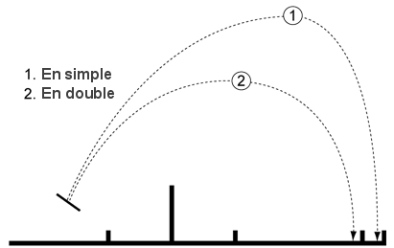
Le service court 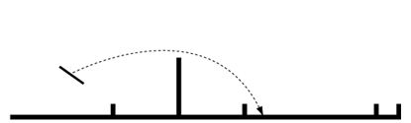
(qui se fait généralement en double puisque le terrain est plus court.)
Le service tendu « flick » 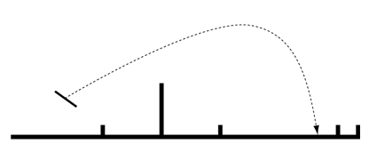
(qui cherche à provoquer un effet de surprise chez l'adversaire et qui est très utilisé en double)

→ Trajectoires du dégagement (http://www.badminton-web.fr/badminton/degagement.php)

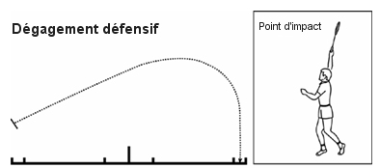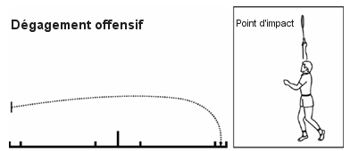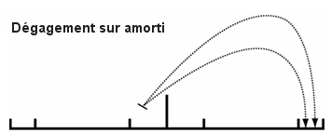

→ Trajectoire lors d’un smash :
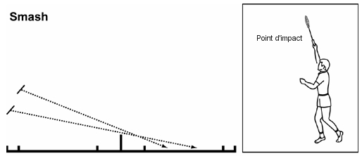

● Vitesse d’un volant :

Pour ce qui est de la vitesse, il existe 2 types de volants en Europe: 78 et 77
*Vitesse 78: pour une température de 16 à 22 degrés
*Vitesse 77: volants plus lents pour une température de 23 à 27 degrès
*Vitesse 76: volants encore plus lents, pour une température supérieure à 27 degrés
De même, plus une salle est chauffée et petite, plus la vitesse du volant sera grande.
Ainsi après le test du volant, en début de partie, le compétiteur cassera une plume vers l'intérieur pour réduire la vitesse du volant, ou il cassera une plume vers l'extérieur pour l'augmenter.
http://optioneps.over-blog.com/categorie-253324.html

UTILISER DES VOLANTS DE VITESSE RÉGLEMENTAIRE
Beaucoup de participants utilisent des volants qui sont trop rapides ou qui le sont devenus après plusieurs minutes d'utilisation. En effet, l'empennage (section conique) d'un volant peut, à la suite de coups répétés, s'assouplir ou se détériorer, offrant ainsi moins de résistance à l'air, et donc gagner en vitesse. Un volant trop rapide laisse ainsi un temps de réaction moindre au joueur vers qui il est frappé, ce qui peut être dangereux pour les yeux, surtout si ce joueur est posté à l'avant. Pour pallier la déformation du volant, le joueur devrait apprendre à tester la vitesse d'un volant et aussi à le ralentir s'il est jugé trop rapide.
http://www.mels.gouv.qc.ca/sections/publications/publications/SLS/Promotion_securite/TechniConseilBadminton.pdf

Test de la vitesse du volant :

http://www.badminton-web.fr/media/regles-officielles.pdf

Cf. § 2 et 3 des règles officielles
2. LE VOLANT
2.1 Le volant doit être confectionné en matériaux naturels et/ou synthétiques. Quel que soit le matériau utilisé,
les caractéristiques de vol doivent, d'une façon générale, être identiques à celles obtenues avec un volant en
plumes naturelles et ayant une base en liège recouverte d'une fine peau en cuir.
2.2 Le volant en plume
2.2.1 Le volant doit avoir 16 plumes fixées dans la base.
2.2.2 Les plumes doivent avoir une longueur uniforme comprise entre 62 mm et 70 mm lorsque la
longueur est mesurée de la pointe de la plume à la partie supérieure de la base du volant.
2.2.3 Les pointes des plumes doivent se situer sur un cercle d'un diamètre compris entre 58 mm et 68
mm.
2.2.4 Les plumes doivent être solidement fixées avec du fil ou tout autre matériau adéquat.
2.2.5 La base doit avoir un diamètre compris entre 25 mm et 28 mm et son bout est arrondi.
2.2.6 Le volant doit peser entre 4,74 grammes et 5,50 grammes
2.3 Le volant autre qu’en plume
2.3.1 La "jupe", ou l’imitation des plumes en matériau synthétique, doit remplacer les plumes naturelles.
2.3.2 La base doit être comme celle décrite à l'article 2.2.5.
2.3.3 Les dimensions et le poids doivent être conformes aux articles 2.2.2, 2.2.3 et 2.2.6. Toutefois, à
cause des différences de densité et de comportement des matériaux synthétiques par rapport aux
plumes, une tolérance de 10% est acceptable.
2.4 S'il n'y a pas de différences majeures de conception, de vitesse et de vol du volant, des modifications par
rapport aux spécifications ci-dessus peuvent être réalisées avec l'accord de la Fédération Nationale
concernée, dans les endroits où les conditions atmosphériques, à cause de l'altitude ou du climat, rendent le
volant standard inadapté.

3. LE TEST DE LA VITESSE DU VOLANT
3.1 Pour tester un volant, le joueur doit effectuer un dégagement en frappe basse, le contact avec le volant se
faisant au-dessus de la ligne de fond. Le volant doit être frappé dans une direction montante et parallèle aux
lignes de côté.
3.2 Un volant de vitesse règlementaire doit tomber à au moins 530 mm et au plus à 990 mm de l'autre ligne de
fond, à l'intérieur du terrain, selon le schéma B.

● Masse des volants :
Volant tout en plastique : 3,67 g (en moyenne)
Volant en plastique et tête en liège : 5,13 g
Volant en plumes et tête en liège : 4,95 g

